**THU THẬP, LÀM RÕ YÊU CẦU CỦA ỨNG DỤNG**

Nhóm 17 - Thành viên nhóm:

1. Trương Đình Toàn - 18028841 (Nhóm trưởng)
2. Lê Văn Tài – 18093421
3. Trần Hữu Thọ - 18038171

*Tên ứng dụng:* **CHƯƠNG TRÌNH QUẢN LÝ THÔNG TIN QUẦY THUỐC HẢI NAM**

Thời gian thực hiện: Từ 07/09/2020 đến 22/11/2020 (12 tuần)

1. **Đặc tả yêu cầu:**
2. **Khảo sát yêu cầu**

* Một quầy thuốc Hải Nam thực hiện công việc bao gồm những công việc sau:

+ Nhân viên thực hiện: Quản lý bán thuốc và quản lý thuốc.

+ Quản lý thực hiện được các công việc của nhân viên, ngoài ra còn quản lý nhân viên và thống kê.

* Về quy trình quản lý bán thuốc:

+ Bán thuốc(tìm kiếm thuốc, thêm thuốc, thanh toán hóa đơn) có bán kê đơn và không kê đơn. Bán kê đơn cần lấy thông tin khách hàng và bán không kê đơn không cần lấy thông tin khách hàng.

+ Khách hàng: Thêm khách hàng khi là khách hàng lần đầu mua thuốc tại quầy và cập nhật khách hàng khi khách hàng muốn thay đổi thông tin đã lưu trước đó.

+ Hóa đơn bán: Tìm kiếm hóa đơn và reset lại, xem thông tin hóa đơn, chi tiết hóa đơn.

* Về quy trình quản lý nhân viên(Quản lý thực hiện): Thêm, cập nhật, tìm kiếm nhân viên
* Về quy trình quản lý thuốc:

+ Lô thuốc: Có tìm kiếm thuốc theo lô, thêm lô thuốc và sửa thông tin lô thuốc.

+ Nhà cung cấp: Có tìm kiếm nhà cung cấp, thêm nhà cung và sửa thông tin nhà cung cấp.

* Về quy trình thống kê gồm(Quản lý thực hiện):

+ Thống kê doanh thu: theo ngày, tháng, năm.

+ Thống kê đơn thuốc: theo ngày, tháng, năm.

+ Thống kê hạn sử dụng của thuốc: thuốc hết hạn và thuốc sắp hết hạn(30 ngày).

1. **Quy trình nghiệp vụ**

* Bước 1: Khách hàng yêu cầu nhân viên bán thuốc theo tình trạng bệnh hoặc trình kê đơn theo toa có sẵn.
* Bước 2: Nhân viên chẩn đoán kiểm thuốc theo tình trạng bệnh hoặc theo toa thuốc có sẵn của khách hàng.
* Bước 3: Nhân viên sẽ tìm kiếm thuốc theo toa và chọn có loại thuốc cần bán.
* Bước 4: Nhân viên thêm thuốc vào danh sách thuốc bán.
* Bước 5: Nhân viên nhập thông tin số điện thoại khách hàng(nếu khách hàng đã mua trước đó thì số điện thoại sẽ có sẵn, còn lần đầu khách hàng mua thuốc tại quầy thì chọn nút + để thêm khách hàng).
* Bước 6: Sau khi thêm thành công, màn hình hiển thị tổng tiền thuốc và thông báo số tiền cho khách hàng.
* Bước 7: Nhân viên nhận tiền và nhập số tiền nhận vào hệ thống, hệ thống sẽ hiển thị số tiền thối(nếu có).
* Bước 8: Nhân viên thối tiền cho khách(nếu có) và kết thúc quy trình bán thuốc và hệ thống quay lại giao diện bán thuốc.

1. **Danh sách các câu hỏi khi thu thập và làm rõ yêu cầu của ứng dụng**

| ***STT*** | ***Câu hỏi (Questions)*** | ***Trả lời (Answers)*** | ***Ghi chú*** |
| --- | --- | --- | --- |
| 1. | Ứng dụng có cần phân quyền không? | Ứng dụng có phân quyền cho người quản lý và nhân viên. |  |
| 2. | Có hệ thống đăng nhập không? | Có hệ thống đăng nhập. |  |
| 3. | Có hệ thống đăng ký tài khoản không? | Không có hệ thống đăng ký tài khoản. Mọi tài khoản nhân viên đều do quản lý tạo. |  |
| 4. | Có cập nhật được thông tin tài khoản không? | Chỉ có quản lý mới cập nhật được thông tin tài khoản cho nhân viên. |  |
| 5. | Mật khẩu có điều kiện gì không? | Mật khẩu từ 6-12 kí tự bao gồm chữ và số |  |
| 6. | Chương trình có bao nhiêu loại người sử dụng? | Các loại người dùng: Quản lý và nhân viên |  |
| 7. | Người sử dụng có hay dùng phím Enter khi nhập dữ liệu không? | Có | Vừa sử dụng Enter, vừa sử dụng chuột khi nhập dữ liệu. |
| 8. | Người dùng có hay sử dụng tổ hợp phím không? | Không |  |
| 9. | Chương trình lưu những thông tin gì của khách hàng? | Tên, số điện thoại, địa chỉ, email | Thông tin khách hàng không bắt buộc, có thể có hoặc không. |
| 10. | Chương trình có lưu thông tin nhà cung cấp không? | Có lưu thông tin. | Tên nhà cung cấp, số điện thoại, địa chỉ. |
| 11. | Thuốc được phân loại theo những tiêu chí nào? | Thuốc kê đơn, thuốc không kê đơn |  |
| 12. | Những đơn vị nào sẽ được sử dụng để đo lường? | Viên, hộp, gói, vĩ, típ |  |
| 13. | Có thông báo thuốc sắp hết hạn sử dụng không? | Có | Thông báo thuốc còn hạn trong 30 ngày nữa hết hạn. |
| 14. | Chương trình có chức năng quản lý nhân viên không? | Có |  |
| 15. | Chương trình có chức năng thống kê không? | Có |  |
| 16. | Chương trình sẽ thống kê về những vấn đề nào? | Thống kê thuốc hết hạn, thuốc sắp hết hạn, doanh thu nhân viên, doanh thu theo ngày, năm, tháng |  |
| 17. | Có tính doanh thu ? | Có | (Giá thuốc bán ra – Giá thuốc nhập vào) * số lượng bán ra (Nếu có) * Chiết khấu |
| 18. | Chương trình sẽ thống kê theo những đơn vị thời gian nào? | Ngày, tháng, năm |  |
| 19. | Chương trình có cập nhật và sử dụng các đơn thuốc chuẩn (có sẳn) không? | Không |  |
| 20. | Chương trình có cho phép chỉnh sửa chi tiết hóa đơn sau khi xuất hóa đơn không? | Không |  |
| 21. | Chương trình có kèm theo hướng dẫn cho mỗi chức năng không? | Có | Có phần hướng dẫn khi bấm vào sẽ tự động tải xuống tài liệu hướng dẫn hoặc link website hướng dẫn. |
| 22. | Chương trình có mã hóa mật khẩu để tính bảo mật không? | Không |  |
| 23. | Chương trình có thể kết nối từ xa không? | Không |  |
| 24. | Chương trình có sử dụng kết nối internet không? | Không |  |
| 25. | Chương trình có thể thông qua máy tính sử dụng các công cụ hiện đại khác không? | Không |  |
| 26. | Chương trình có in hóa đơn không? | Có | Xuất ra 1 file PDF |
| 27. | Chương trình có hệ thống đa ngôn ngữ không? | Không |  |
| 28. | Chương trình thực hiện chức năng nhập dữ liệu như thế nào? | Nhập dữ liệu trực tiếp từ bàn phím |  |
| 29. | Chương trình có chức năng cập nhật, chỉnh sửa dữ liệu không? | Có |  |
| 30. | Chương trình có chức năng xóa dữ liệu không? | Có | Nhưng không được xóa hóa đơn nhập xuất, thuốc. |
| 31. | Màn hình chính của chương trình thể hiện chức năng gì? | Hiện lên chức năng bán thuốc |  |
| 32. | Cách thức thanh toán khi bán thuốc? | Thanh toán bằng tiền mặt |  |
| 33. | Cần tuân theo chính sách tổ chức nào không? | Có, thuốc phải đạt chuẩn, trưng bày đúng nơi qui định, không được bán những thứ không có nguồn gốc và kiểm định rõ ràng. |  |
| 34. | Ngôn ngữ lập trình nào được sử dụng để thiết kế chương trình? | C#(DotNet) |  |
| 35. | Chương trình sử dụng cơ sở dữ liệu nào để lưu trữ? | SQL |  |
| 36. | Chương trình chạy trên nền tảng nào? | Window 10, .NET Framework 4.7 |  |
| 37. | Có yêu cầu gì về giao diện không? | Giao diện yêu cầu dễ nhìn, dễ thao tác, dễ sử dụng. |  |
| 38. | Chương trình chạy trên Điện thoại, Website, Desktop? | Desktop |  |
| 39. | Chương trình có lưu lịch sử bán thuốc không? | Có |  |
| 40. | Chương trình sử dụng những màu sắc nào làm chủ đạo? | Trắng, xanh dương, xanh lá |  |

1. **Yêu cần chức năng/phi chức năng của ứng dụng**

**3.1.Yêu cầu chức năng:**

+ Chức năng đăng nhập

+ Chức năng tìm kiếm

+ Chức năng tính toán

+ Chức năng nhập/xuất

+ Chức năng in hóa đơn

+ Chức năng lưu trữ thông tin

**3.2.Yêu cầu phi chức năng:**

+ Giao diện dễ dùng, thân thiện

+ Độ tin cậy về thời gian được đáp ứng

+ Bảo mật thông tin khách hàng

+ Phần mềm dễ sử dụng

+ Phù hợp với chính sách của tổ chức sử dụng hệ thống

1. **Sơ đồ phân cấp chức năng của ứng dụng:**

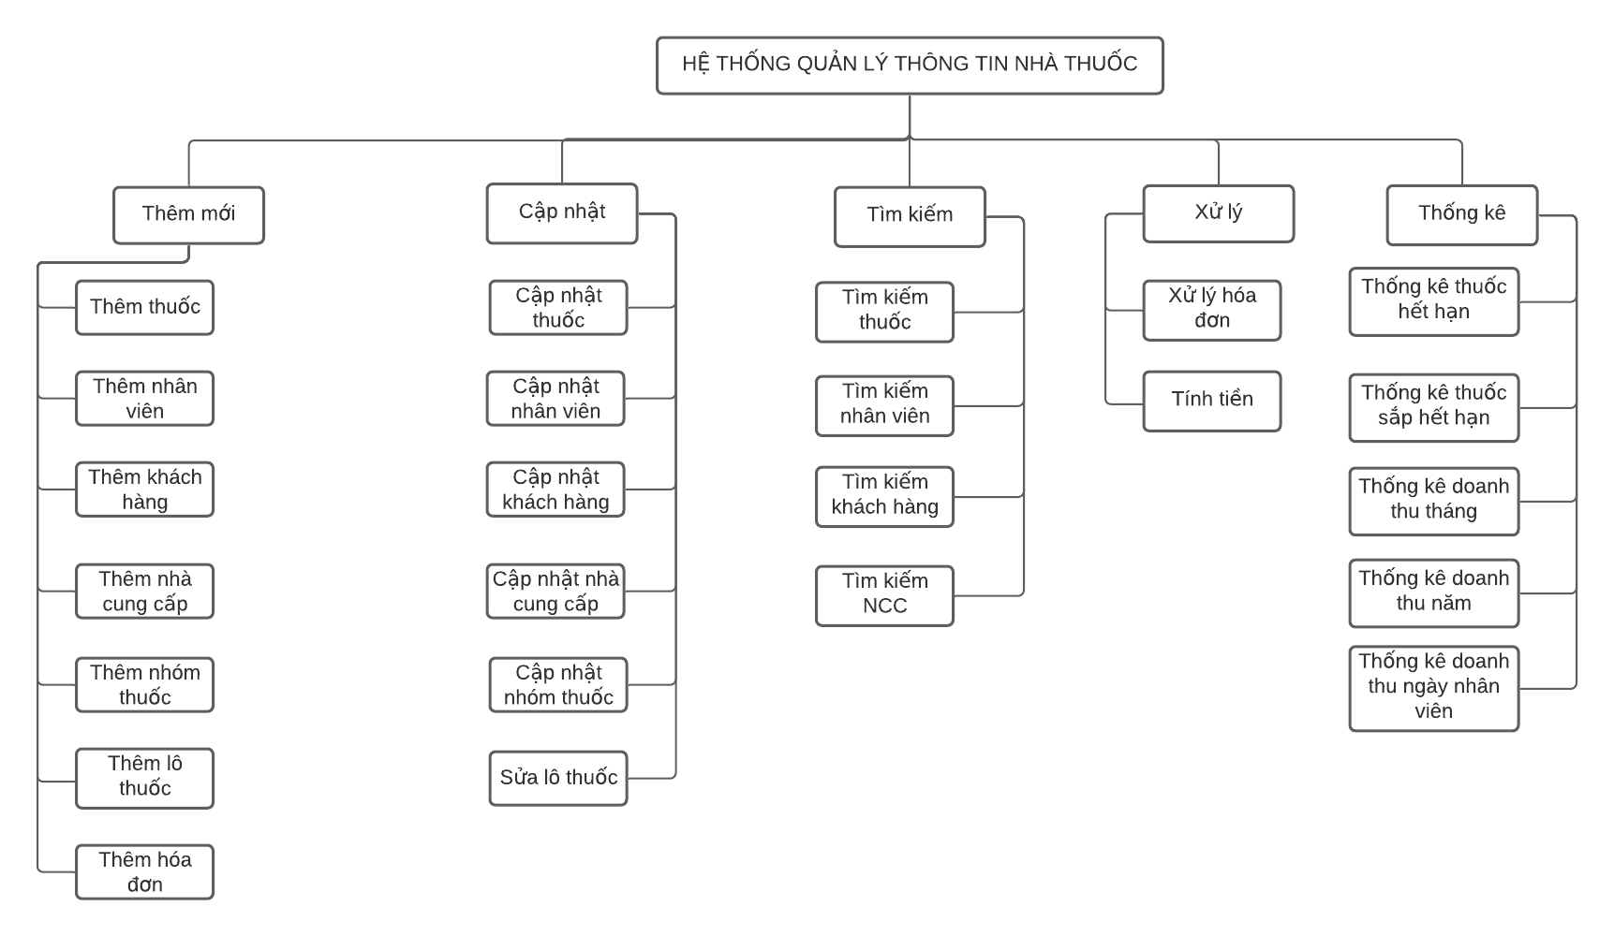

1. **Các chức năng chính cho ứng dụng (Mục tiêu của ứng dụng)**

* Quản lý bán thuốc(tìm kiếm thuốc, thêm thuốc, liệt kê danh sách thuốc, thanh toán hóa đơn, xem hóa đơn, chi tiết hóa đơn bán)
* Quản lý thuốc(Tìm kiếm thuốc, thêm nhóm thuốc, thêm lô thuốc, xem chi tiết lô thuốc, tìm kiếm nhà cung cấp, thêm, sửa nhà cung cấp)
* Quản lý thống kê(Thống kê thuốc hết hạn, thuốc sắp hết hạn, đơn thuốc và doanh thu nhân viên)
* Quản lý nhân viên(Thêm, Cập nhật, Tìm kiếm nhân viên)